

ТЕРМО-АКУСТИЧНИЙ ТЕЧЕШУКАЧ
TRUBOLAB^{ТМ} / А-10Т3

Посібник з експлуатації
А10Т3-1.00.03 РЕ

Київ 2026 р.

Даний посібник з експлуатації А10Т3-1.00.02 РЕ призначений для вивчення пристрою та принципу дії термоакустичного течешукача TRUBOLAB^{ТМ} / А-10Т3 (далі за текстом " А-10Т3 ").
У посібнику наведено загальні відомості щодо пристрою " А-10Т3 " , викладено методику користування та вказано ряд вимог, дотримання яких необхідне для правильної експлуатації.
До роботи з " А-10Т3 " допускаються інженерно-технічні працівники, які мають необхідну підготовку та ознайомлені з цим посібником з експлуатації.

ЗМІСТ
№ | Найменування розділу | Стор.
1 | Опис та робота | 3
1.1 | Призначення | 3
1.2 | Характеристики | 3
1.3 | Склад виробу | 4
1.4 | Пристрій та робота | 9
2 | Використання за призначенням | 12
3 | Правила зберігання | 1 3
4 | Права власності, авторські права | 1 3
5 | Сертифікат відповідності та гарантії виробника | 1 3
6 | Оновлення програмного забезпечення | 1 4
7 | Інформація для замовлення течешукача | 14
8 | Програми | 15

1 ОПИС І РОБОТА

1.1 ПРИЗНАЧЕННЯ

Термо-акустичний течешукач А-10Т3 призначений для визначення місць витоків підземних трубопроводів гарячого та холодного водопостачання, тепломереж, запірної апаратури, інших інженерних комунікацій (паропроводи , внутрішньобудинкові трубопровідні мережі системи поливу та ін. ) . Інформаційними параметрами виявлення витоків є рівень вібрації і температура поверхні (грунту тощо) над трубопроводом.
Відмінною особливістю течешукача є можливість виконання безконтактного вимірювання температури, що з успіхом використовується для виявлення витоків у тепломережах, внутрішньобудинкових системах "тепла підлога" тощо, для відстеження прокладання теплотрас.

1.2 ХАРАКТЕРИСТИКИ

Аналогова частина віброакустичного тракту включає фільтри, схему автоматичного регулювання посилення (АРУ) і підсилювач низької частоти (УНЧ) для головних телефонів. Тимчасові характеристики АРУ підібрані таким чином, щоб виконувалася функція захисту слуху оператора від різких звукових впливів. Рівень сигналу на виході УНЧ регулюється контролером. Починаючи з версії " C 105" у приладі реалізований динамічний фільтр - шумоподавлювач.
У течії застосовується наступні датчики:
- Вібродатчик з магнітним утримувачем для металевих трубопроводів ВДМ-6.
- Датчик теплового випромінювання ІКДТ-2.
- Триніжне оснащення для ВДМ-6 для встановлення на ґрунт.
Вбудований контролер течешукача приймає команди оператора, що надходять з клавіатури, управляє фільтрами, вимірює рівень вхідного вібросигналу, вибирає посилення ПРУ датчика, управляє УНЧ, організовує роботу з датчиком теплового випромінювання, відображає результати вимірювань на екрані вбудованого дисплея.
У різних режимах роботи течешукача на дисплеї відображаються середній рівень вібрації ґрунту, мінімальний рівень вібрації та температура ґрунту.
Варіанти комплектації течешукача наведено у таблиці 1.
Основні параметри течешукача наведено у таблиці 2.

СКЛАД ВИРОБУ

1.3.1. Варіанти комплектації течешукача представлені в табл.1, основні характеристики - в табл.2:
Таблиця 1. Варіанти комплектації течешукача А-10Т3
№ | Найменування | X | Y | Z
1 | Блок оператора | + | + | +
2 | Вібродатчик з магнітним утримувачем ВДМ-6 | + | + | +
3 | Датчик теплового випромінювання ІКДТ-2 | + | - | -
4 | Оснатська триніжки з рукояткою для встановлення  ВДМ-6 на поверхню ґрунту | + | + | -
5 | Триніжна основа для ВДМ-6 | - | - | +
6 | Головні телефони | + | + | +
7 | Зарядний пристрій | + | + | +
8 | Посібник з експлуатації | + | + | +
9 | Транспортно-робоче укладання ( кейс ) | + | + | +

Таблиця 2. Основні технічні характеристики течешукача А-10Т3
№ | Найменування характеристики |  | Значення *
Віброакустичні характеристики
1 | Число віброакустичних каналів |  | 1
2 | Чутливість акселерометра |  | 10 мв/м/сек ²
3 | Посилення сигналу в датчику |  | 0 дБ, 40 дБ
4 | Смуга робочих годин |  | 47 … 5500 Гц
5 | Фільтри |  | 4 шт. ( A0 , A , B , C )
6 | Система “захисту слуху” |  | Є
7 | Автоматичне регулювання посилення |  | 60 дБ
8 | Динамічний фільтр - шумоподавлювач |  | Є
9 | Інтервал вимірювання, не більше |  | 1 сек
Теплометричні характеристики
10 | Число тепловимірювальних каналів |  | 1
11 | Метод виміру |  | Безконтактний
12 | Дискретність температурного каналу |  | 0,02 ° С (*)
13 | Точність температурного каналу |  | 0,5 ° С (*)
14 | Час вимірювання температури |  | 1 сек
Дисплей
15 | Тип |  | РКІ, графічний
16 | Видима область |  | 5 8 х32 мм
17 | Число точок |  | 64 х 128
18 | Підсвічування |  | Світлодіодна
Електроживлення
19 | Акумулятор |  | Літій-полімерний, 7,4, не менше 4000 m А/год
20 | Час роботи без підзарядки |  | 20 год
Температурний діапазон
21 | Блок оператора | - 2 0 … +50 ° С
22 | Вібродатчики | - 3 0 … + 80 °С
Вагагабаритні характеристики
23 | Блок оператора | 190 х 95 х 72 мм, 1,0 кг
24 | Вібродатчик ВДМ-6 (без кабелю) | Ø 60 х 85 мм, 0,6 кг
25 | Інфрачервоний датчик ІКДТ-2 | Ø 75 х 75 мм, 0,25 кг
26 | Довжина кабелю вібродатчика ВДМ-6 | 1,2 м
27 | Довжина кабелю інфрачервоного датчика ІКДТ-2 | 1,2 м​
28 | Повний комплект | 430 х 300 х 120 мм, 6,2 кг
(*) Примітка: Течешукач А-10Т3 є індикаторним приладом , його точнісні параметри не підлягають державній метрологічній атестації та повірці.

1.3.2. Конструкція блоку оператора (БО) течешукача А-10Т 3 (рис.1) герметична, використовуються 6-кнопкова клавіатура та два зовнішні роз'єми для підключення датчика (7 контактів), головних телефонів та зарядного пристрою (4 контакти). Для відображення інформації використовується графічний дисплей. Боковини корпусу течешукача мають м'які гумові буфери, що оберігають корпус за будь-якої орієнтації. На боковинах є вуха для ременя.
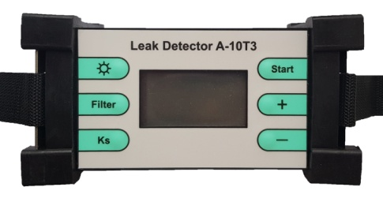
Рис.1. Блок оператора течешукача А-10Т3

1.3.3. На передній панелі БО А-10Т3 встановлені 6 кнопок:
“ ” – Увімкнення/вимкнення підсвічування;
" Filter " - Перемикання аналогових фільтрів;
" Ks " - Перемикання посилення у вібродатчику (0 або 40 дБ);
“ Start ” – Увімкнення та перезапуск вимірювання мінімального рівня вібрації;
“+” та ”-“ – Збільшення та зменшення гучності в головних телефонах.

1.3.4. На правій боковині корпусу течешукача А-10Т3 встановлений 7-контактний герметичний роз'єм 2РМ18 для підключення одного з датчиків: ВДМ-6 або ІКДТ-2 .

1.3.5. На лівій боковині корпусу течешукача А-10Т3 встановлений 4-контактний герметичний роз'єм 2РМ14 для підключення головних телефонів або зарядного пристрою .

1.3. 6 . Вібродатчик з магнітним тримачем ВД М -6 (рис. 2.а ) має герметичний корпус з п'єзоелектричним акселерометром та попереднім підсилювачем. На корпусі ВДМ-6 є захисний буфер. Магнітний тримач незнімний. Для встановлення ВДМ-6 на ґрунт пропонується розбірне триніжне оснащення з рукояткою (рис. 2. б) або триножне основу .
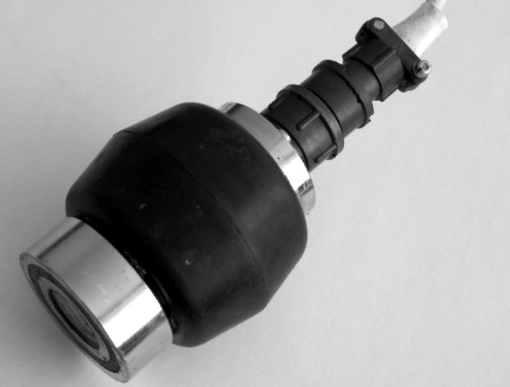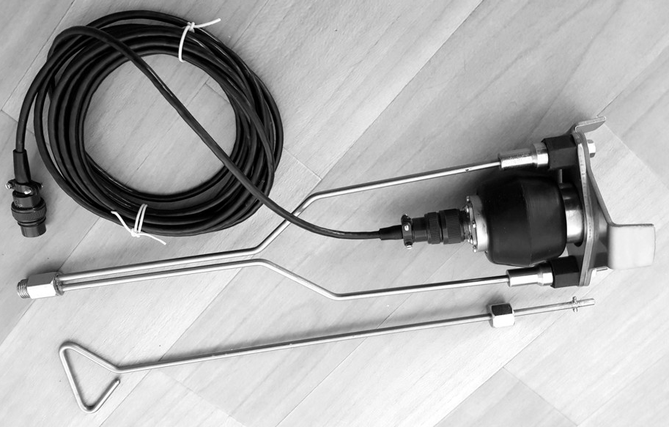
a ) б)
Мал. 3 . Вібродатчик ВДМ-6(а)
та триніжне оснастка для установки на грунт (б)

1.3. 7 . Інфрачервоний (безконтактний) датчик теплового випромінювання ІКДТ-2 (див. рис.3). Конструкція датчика ІКДТ-2 має низку особливостей:
- Чутливий елемент – інфрачервоний датчик.
- Цифровий вихідний сигнал.
- Гумова захисна спідниця.
- Герметичне виконання.
Діаграма спрямованості датчика ІКДТ-2 є конус 90 градусів. Рекомендована відстань до об'єкта, що контролюється 5 … 15 см.

1.3.8. На головні телефони встановлений роз'єм 2РМ14.
1.3.9. Автоматичний зарядний пристрій (рис. 5 ) призначений для зарядки літій-полімерного акумулятора течешукача від мережі 220 ст.
1.3.10.Транспортно-робоче укладання, як приклад (рис. 6 ), забезпечує транспортування та зберігання всього комплекту течешукача.

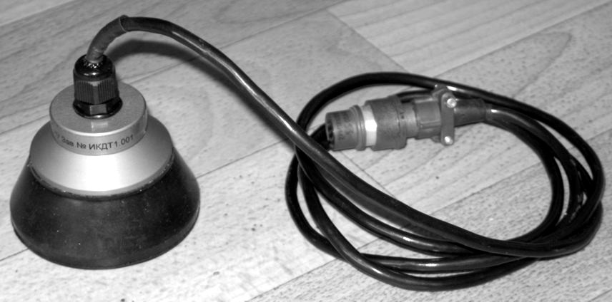 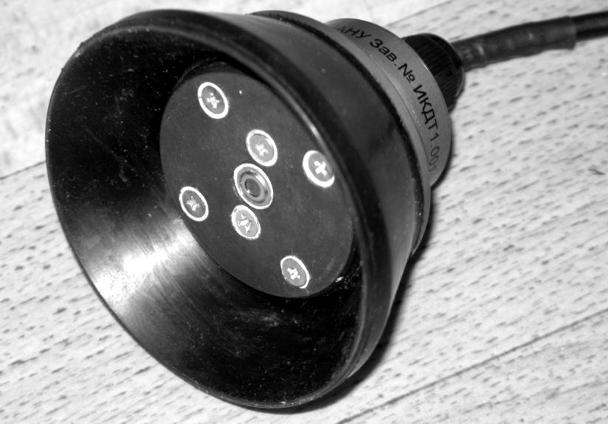а) б)
Мал. 3. Безконтактний датчик теплового випромінювання ІКДТ-2.
а) Загальний вигляд. б) Вигляд з боку чутливого елемента.

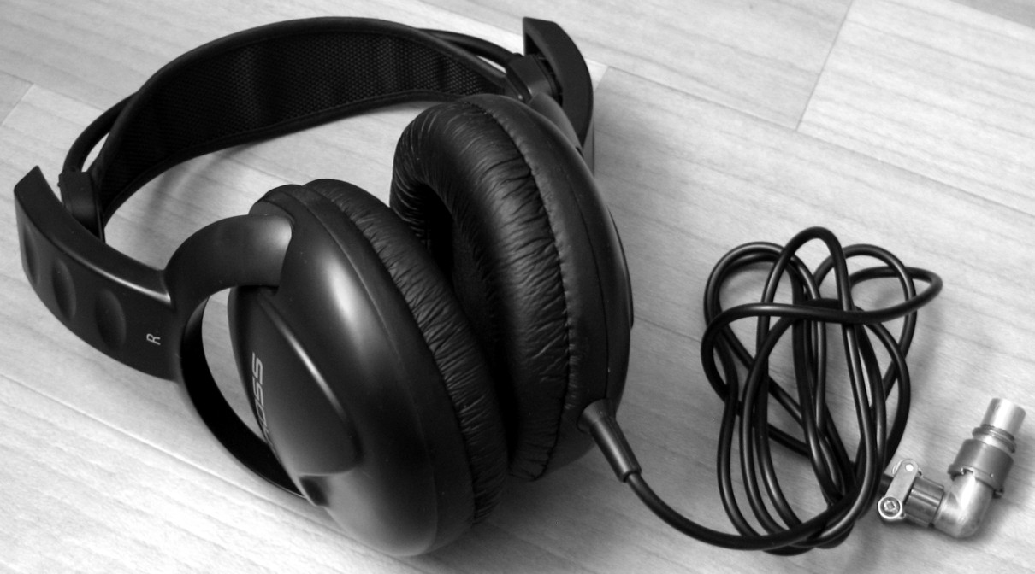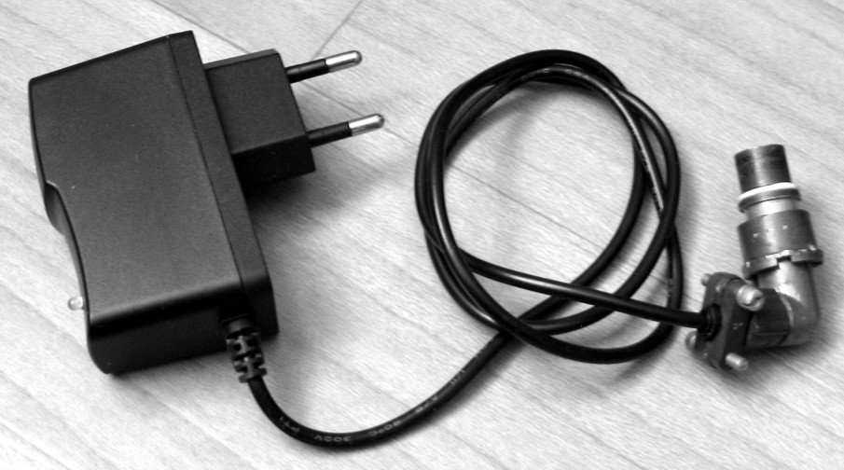
4 .​​​

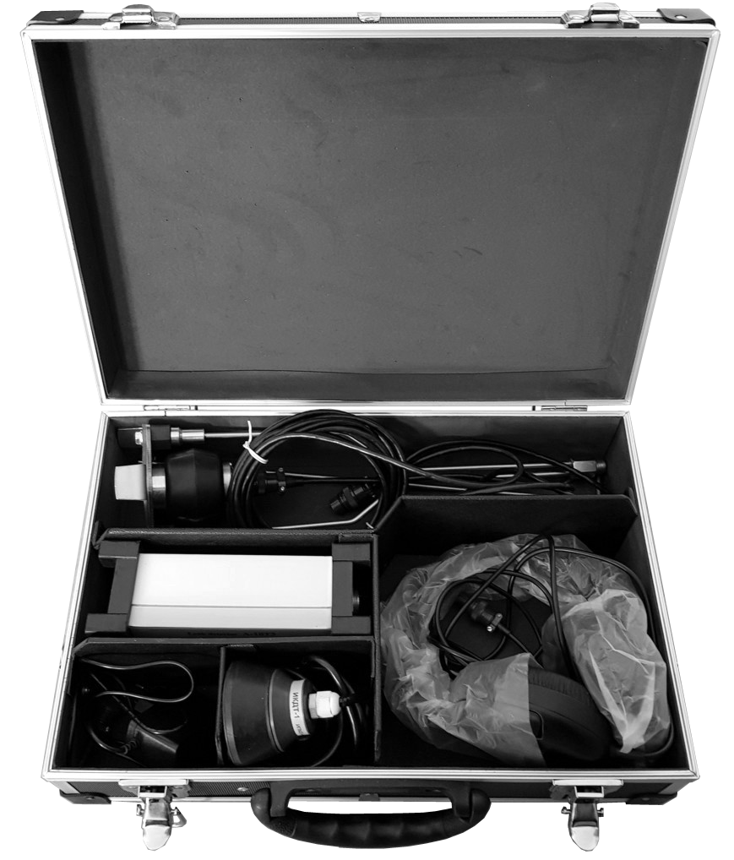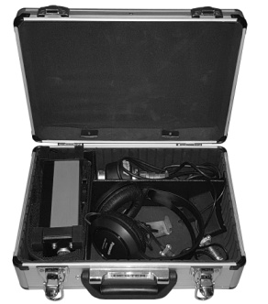
а) б)
Рис . 6 .
(а) – основний варіант , (б) – компактний варіант.

1.4 .

1.4.1. Увімкнення електроживлення блоку оператора течешукача А-10Т3 проводиться автоматично при під'єднанні одного з датчиків до вхідного гнізда 2РМ18. При від'єднанні датчика електроживлення автоматично вимикається.

1.4.2. Вибір режиму роботи течешукача здійснюється автоматично залежно від типу підключеного датчика (датчик вібрації або датчик температури)

1.4.3. Структурна схема течешукача А-10Т3 наведена на рис.7. Течешукач має роздільні канали обробки вібросигналу та вимірювання температури. При підключенні вібродатчика ВДМ-6 працює канал обробки вібросигналу. При підключенні датчика ІКДТ-2 працює канал вимірювання температури.

1.4.4. Течешукач має автоматичне регулювання рівня сигналу в головних телефонах - систему "захисту слуху" оператора. При перестановці датчика при появі раптових шумів звуковий удар по слуховому апарату оператора виключається автоматичною системою. Починаючи з версії " C 105" у приладі реалізований динамічний фільтр - шумоподавлювач. Завдяки цьому оператор менше втомлюється, є можливість більш чуйно дослухатися характеру звуку.
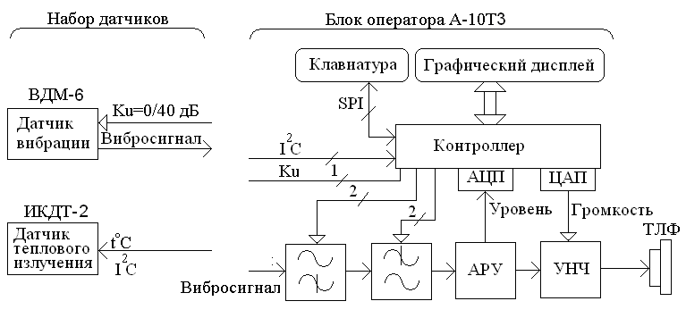
Рис.7. Структурна схема течешукача А-10Т3

1.4.5. Підсвічування дисплея вмикається та вимикається шляхом натискання на кнопку “ ”.
1.4.6. На рис.8 представлений приклад екрану в режимі вимірювання рівня вібрації ґрунту. Відображається вибраний фільтр ( F : C ), посилення датчика (40дБ), рівень вібрації (32), піктограма рівня гучності.
1.4.7. Після першого та наступних натискань на кнопку “ Start ” у нижній частині екрана починає відображатися мінімальне значення рівня вібрації ґрунту за час, що минув з моменту останнього натискання на кнопку “ Start ”. Приклад екрана в цьому режимі наведено на мал.

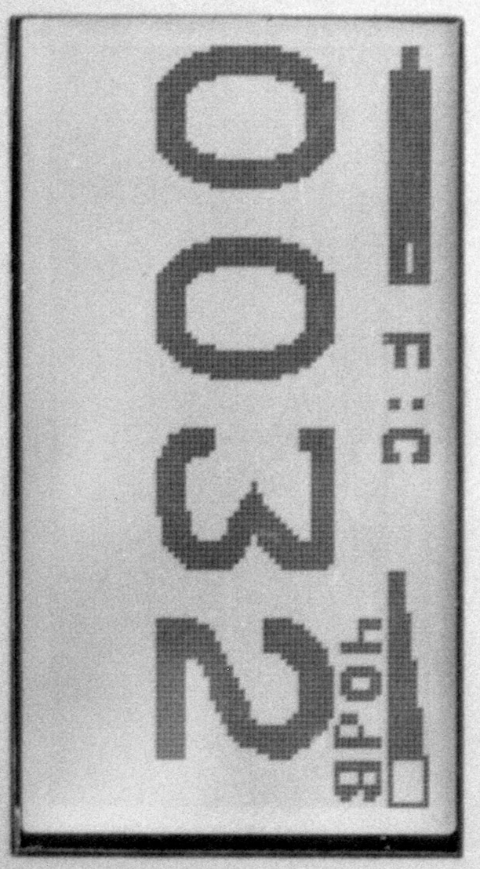
Рис.8. Приклад екрану в режимі вимірювання рівня вібрації (32) ґрунту


Рис.9. Приклад екрану в режимі поточного вимірювання (302) і
мінімального (15) рівнів вібрації ґрунту

1.4.8. Вибір коефіцієнта посилення датчика здійснюється шляхом натискання на кнопку “ Ks ” (0дБ чи 40 дБ)

1.4.9. Перемикання фільтрів здійснюється шляхом натискання на кнопку " Filter " (при цьому циклічно перебираються фільтри А0, А, В, С).

1.4.10. Шляхом натискання кнопок “+”, “-“ здійснюється регулювання рівня гучності в головних телефонах.

1.4.11. На рис.10 представлений вигляд екрана в режимі вимірювання температури ґрунту. Температура відображається у градусах цельсія (23,96) з дискретністю 0,02, знак температури (+ або -) над цифрами, піктограма режиму ( t ).

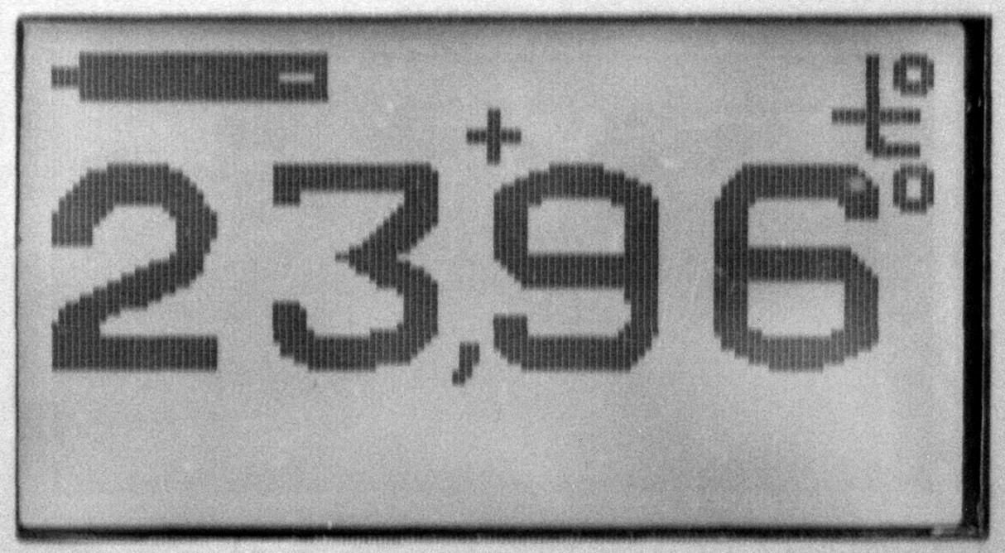
Рис.10. Приклад екрану в режимі вимірювання температури ґрунту

1.4.11. Заряд вбудованого в Бо течешукача літій-полімерного аккумулятора здійснюється від мережевого (220В) автоматичного зарядного пристрою, що входить в комплект поставки (мал.5). Зарядний пристрій підключається до 4-х контактного гнізда. Процес заряду індикується світлодіодним індикатором на корпусі зарядного пристрою : Червоний індикатор – заряд акумулятора, зелений індикатор – заряд завершено або зарядний пристрій не підключено до акумулятора.

2. ВИКОРИСТАННЯ ЗА ПРИЗНАЧЕННЯМ

2.1. Основний метод виявлення пошкоджень (витоків) підземних трубопроводів – реєстрація максимуму рівня вібрації на поверхні ґрунту над трасою. Для тепломереж застосуємо додатковий метод - виявлення локального підвищення температури поверхні ґрунту над скупченням гарячої води, що вилилася з пошкодження.

2.2. У різних умовах рекомендується проводити вимірювання з кроком 0,2-0,5 м вздовж і поперек траси прокладання підземного трубопроводу. При вимірі рівня вібрації поверхні ґрунту потрібно дочекатися завершення перехідних шумів та спрацьовування системи АРУ. Практичний час вимірювання – 10...15 секунд.

2.3. За наявності інтенсивних зовнішніх шумів (автотранспорт, будівельна техніка, пішоходи тощо) слід використовувати автоматичне вимірювання мінімального рівня шумів. У цьому випадку після встановлення датчика в нову точку на поверхні ґрунту слід щоразу натискати кнопку " Start " і чекати стабільного мінімального рівня сигналу.

2.4. У загальному випадку рекомендується починати роботу при встановленні засилення в датчику “40 дБ”. (Встановлюється шляхом натискання на кнопку " Ks "). При рівнях сигналу до 30 – наявність витоку є сумнівною. При рівнях сигналу 30 ... 150 - це шум витоку. Слід розбиратися із джерелом шуму, визначати його точне положення. При вищих рівнях вібрації – тим паче слід ставитись до цих результатів вимірів дуже уважно.

2.5. Якщо рівень вібрації перевищує до 2010 (це верхня межа шкали), слід встановити посилення в датчику "0 дБ". Практично такі великі рівні вібрації можуть бути поблизу великих поривів трубопроводів, біля бойлерів та ін.

2.6. При пошуку витоків шляхом вимірювань на ґрунті в якості початкових рекомендується встановлювати фільтр “ B ” або “ C ”, при вимірюваннях безпосередньо на трубопроводі – фільтр “ C ” (самий високочастотний). У разі глибокого залягання трубопроводу може виявитися ефективнішим низькочастотний фільтр “ A ” або навіть “А0”.

2.7. Рівень вібрації оцінюється за показаннями цифрового індикатора АРУ по звуковому каналу дозволяє оцінювати характер звуку на слух.

2.8. У течії реалізований безконтактний метод вимірювання температури грунту. Час виміру – 1 сек. Діаграма спрямованості датчика – конус 90 градусів у нижньому напрямку. При вимірі температури датчик ІКДТ-2 можна ставити на ґрунт, можна плавно переміщати на відстані 10 смнад поверхнею ґрунту.

2.9. Над трасою тепломережі може реєструватися підвищення температури на 0,5 ... 2 градуси, над витіканням (над місцем скупчення гарячої води) - додаткове підвищення температури на 0,3 ... 2 градуси. Виявляється навіть напрям струму води каналом теплотраси – у цьому напрямі повільніше спадає температура грунту вздовж траси.

2.10. Практично підтверджено можливість виявлення витоків у системах “Тепла підлога” за практично повної відсутності надлишкового тиску (акустичних шумів немає) – за показаннями теплометричних вимірювань завдяки високій роздільній здатності – 0,02°С.

2.11. Для повноцінного використання течешукача рекомендується пройти відповідне навчання. Це є гарантією якісного та швидкого визначення місцезнаходження витоків трубопроводів.

2.12. Особлива увага: дотримання техніки безпеки під час проведення робіт, у тому числі вздовж автомагістралей!
3. ПРАВИЛА ЗБЕРІГАННЯ

3.1. У всіх випадках, коли течешукачем не проводиться безпосередніх вимірів, його слід зберігати в Транспортно-робочому укладанні в сухому опалювальному приміщенні, вільному від пар кислот і лугів, при температурі 20 ± 10 ° С і відносній вологості не більше 80%. Інтервал заряджання вбудованого акумулятора – не більше 3-х місяців.

- ПРАВА ВЛАСНОСТІ, АВТОРСЬКІ ПРАВА

4.1. Течешукач TRUBOLAB^{ТМ} / А-10Т3“А-10Т 3” (у тому числі: БО зав. № А10Т3.__________, датчик ВДМ-6 зав.№_______________ та датчик ІКДТ-2 зав.№ ___________) виготовлений на замовлення ________________________________________________ _________________________________________________________________ і переданий кінцевому покупцю ______________________________________ _________________________________________________________________.
4.2. Покупець отримує у власність комплект апаратури за п.4.1 без урахування програмного забезпечення (ПЗ), встановленого у БО “А-10Т3”. Це є винятковою власністю Розробників. Замовник отримує в безстрокове користування один екземпляр цього програмного забезпечення встановленим на течешукачі. Внесення змін, копіювання, передача третім особам (незареєстрованим користувачам) цього ПЗ є порушенням прав власності та авторських прав розробників.
4.3. Авторські права та інтелектуальна власність на технічні рішення, які представлені у течії А-10Т3, охороняються Авторським свідоцтвом України №60778 від 23.07.2015р. та патентом України №142320 від 25.05.2020р.

5. СЕРТИФІКАТ ВІДПОВІДНОСТІ, ГАРАНТІЇ ВИГОТОВЦЯ

5.1. Виробник заявляє про відповідність продукції (течешукача А10Т3) технічним вимогам, викладеним у цьому Посібнику з експлуатації А10Т3-1.00.02 РЕ
5.2. Виробник проводить гарантійне обслуговування обладнання протягом 2 роки.
5.3. Самостійне відкриття, ремонт обладнання та заміна акумулятора не допускається.
5.4. Післягарантійне обслуговування проводиться за додатковою згодою.

- ОБНОВЛЕННЯ ПРОГРАМНОГО ЗАБЕЗПЕЧЕННЯ

6.1. На момент підготовки цього Посібника до мікроконтролерів БО “А-10Т3” записана версія програмного забезпечення “ C 105”.

6.2. Нові версії ПЗ можуть бути записані в БО “А-10Т 3” у міру їхньої розробки при виконанні планового або термінового технічного обслуговування.

6.3. Оновлення версії ПЗ здійснюється безкоштовно виключно представником розробника зі зведенням відповідного Акту.

6.4. Контактні дані постачальника
Тел.: _____________________, e - mail : __________________________.

7. ІНФОРМАЦІЯ ДЛЯ ЗАМОВЛЕННЯ ТЕЧЕШУКАЧА

При замовленні течешукача A -10 T 3 слід зазначити: варіант комплектації (див. п.1.3.1, табл.1.) у формі:.
1) А 10Т3, комплектація " X " ,
2) А 10Т3, комплектація " Y " ,
3 ) А 10Т3, комплектація " Z " .

8. ДОДАТКИ

8.1. На Рис.11 і Рис.12 наведені схеми підключення датчиків до вхідного роз'єму блоку оператора течешукача А-10Т3. Перемичка між контактами 3 та 4 кабельної розетки ініціює увімкнення електроживлення в блоці оператора. Перемичка між контактами 4 і 7 кабельної розетки переводить блок оператора режим вимірювання рівня вібрації, за її відсутності встановлюється режим вимірювання температури.
8.2. На Рис.13 та Рис.14 наведені схеми підключення зарядного пристрою та головних телефонів.

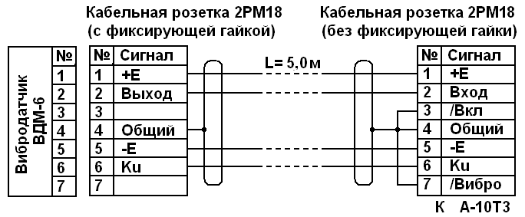
Рис.11. Схема підключення датчика ВДМ-6 до вхідного гнізда А-10Т3

\

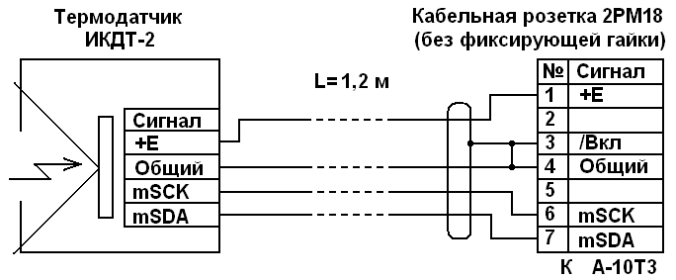
Рис.12. Схема підключення датчика ІКДТ-2 до вхідного роз'єму А-10Т3

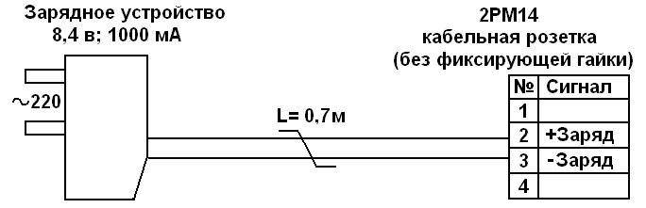
Рис.13. Схема підключення зарядного пристрою до БО А-10Т3

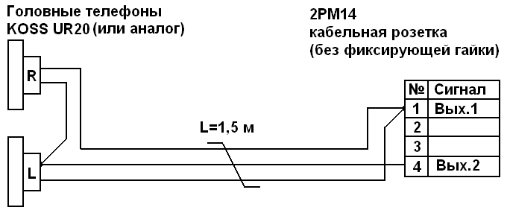
Рис.14. Схема підключення головних телефонів до БО А-10Т3

